Дополнительные публичные обсуждения проекта постановления Правительства Курской области
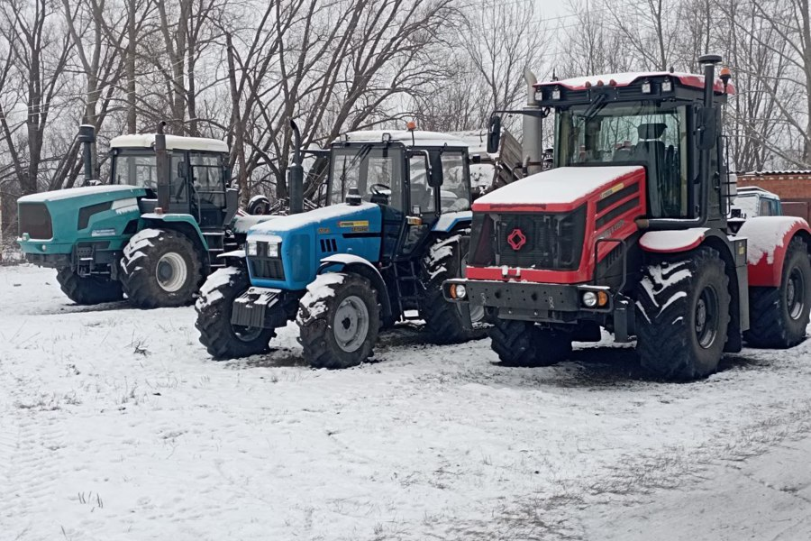
Министерство экономического развития, занятости населения и туризма Курской области проводит дополнительные публичные обсуждения в рамках процедуры оценки регулирующего воздействия по проекту постановления Правительства Курской области «О внесении изменений в постановление Администрации Курской области от 15.11.2022 № 1300-па «Об утверждении Положения о региональном государственном контроле (надзоре) в области технического состояния и эксплуатации самоходных машин и других видов техники на территории Курской области»

Целями предлагаемого регулирования является:
закрепление ФГИС УСМТ в качестве основной системы государственного учета сведений об объектах регионального контроля (надзора);
установление источников сведений об объектах регионального контроля (надзора);
закрепление системы управления рисками при осуществлении регионального контроля (надзора) (вместе с установлением критериев для отнесения объектов регионального контроля (надзора) к определенной категории риска);
установление периодичности проведения плановых контрольных (надзорных) мероприятий, а также обязательных профилактических визитов в зависимости
от категории риска, к которой отнесен объект регионального контроля (надзора);
установление особенностей осуществления подготовки доклада, содержащего результаты обобщения правоприменительной практики (периодичность и сроки подготовки);

Предлагаем рассмотреть проект нормативного правового акта
на предмет наличия в нем положений, вводящих избыточные, необоснованные ограничения или обязанности для предпринимателей.

Подробная информация о проекте постановления размещена
в государственной информационной системе «Интернет-портал правовой информации Курской области» (https://kurskpravo.ru/). (Свои предложения
и замечания просим направить в электронном виде (doc*, rtf*) не позднее
16 июля 2026 года на адрес электронной почты ORV@rkursk.ru, контактное лицо: Савилов Руслан Андреевич, 8 (412) 54-03-02 (216).

